**EXMO. SR. PRESIDENTE DA CÂMARA MUNICIPAL DE SUMARÉ**

**Tenho** a honra e a grata satisfação de apresentar o seguinte **PROJETO DE LEI**, que:

**DISPÕE SOBRE ALTERAÇÃO DE DISPOSITIVOS DA LEI MUNICIPAL 5721 DE 16 DE JANEIRO DE 2015.**

**Autor: Vereador Alan Leal**

A Câmara Municipal de Sumaré Aprovou e eu sanciono e promulgo a presente lei:

**Art. 1º** Fica inserido o Parágrafo Único ao Artigo 1° da Lei Municipal 5721 de 16 de janeiro de 2015, com a seguinte redação:

**Parágrafo Único:** Para efeitos desta Lei, considera-se “adotante” a pessoa Física ou Jurídica que realizará patrocínio para execução de benfeitorias em alguma das áreas esportivas públicas pertencentes ao Município de Sumaré;

**Art. 2º -** O artigo 4° da Lei Municipal 5721 de 16 de janeiro de 2015 passa a vigorar com a seguinte redação: “Art.4°: Os adotantes poderão realizar as benfeitorias e conservação em parte ou em toda a infraestrutura da área esportiva adotada.

**Parágrafo Único:** Todo o patrocínio deverá ser custeado pelo adotante, não recaindo nenhuma responsabilidade do custeio ao Município de Sumaré.

**Art. 3º -** O poder executivo regulamentará esta lei no que couber no prazo máximo de 90 (noventa) dias contados da data de sua publicação.

**Art. 4º** - Esta lei entra em vigor na data de sua publicação

Sala das Sessões, 08 de fevereiro de 2023.

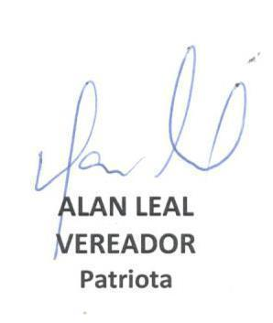

**JUSTIFICATIVA**

Nobres pares, o presente Projeto de Lei, tem o objetivo principal de incentivar o patrocínio para realização de conservação das áreas esportivas do Município de Sumaré. A Lei a qual está sendo modificada, obrigava o “adotante” a patrocinar e manter toda a infra estrutura da área esportiva patrocinada, o que passa a ser muito dispendioso.

Com a presente alteração legislativa, pessoas físicas e jurídicas que queiram realizar manutenções específicas, como por exemplo: manutenção em uma parte do alambrado, pintura, jardinagem, etc, poderá fazê-lo, não tendo necessariamente que ficar responsável por executar a manutenção em toda a infraestrutura da área esportiva, o que trará benefícios para a população do Município de Sumaré, não onerando os cofres públicos.

Concluindo, com o devido respeito, submetemos o presente Projeto de Lei à elevada apreciação dos nobres Vereadores que integram esta Casa Legislativa, na esperança e certeza de que, após regular tramitação, seja afinal deliberado e aprovado na devida forma.

Sala das Sessões, 08 de fevereiro de 2023

